Grau Técnico
Curso Técnico em TI

Alex Silva & Emilly Alcântara



Sistema de Presença Acadêmica (SPA)
Software para Marcação de Presença e Controle de Frequência

Belo Horizonte - 2026
Projeto: Software para Marcação de Presença e Controle de Frequência

Visão Geral do Projeto: O Sistema de Presença Acadêmica (SPA) é uma solução mobile/web desenvolvida para automatizar o processo de chamada e controle de frequência escolar/universitária. O sistema permite que o próprio estudante registre sua presença em sala de aula, garantindo a autenticidade da informação por meio de dupla validação (geolocalização e biometria facial) sob a supervisão do professor responsável.

Objetivo: Eliminar o tempo gasto com chamadas tradicionais em papel, reduzir fraudes em registros de frequência e fornecer à coordenadoria dados consolidados e confiáveis em tempo real.

Mapeamento de Partes Interessadas (Stakeholders)

- Coordenadoria Acadêmica (Cliente/Interessado Principal): Define as regras de negócio, monitorar relatórios de assiduidade e gerenciar exceções.
- Professores (Usuários Operacionais): Geram o código de chamada e definem o tempo limite de validação.
- Alunos (Usuários Finais): Utilizam o aplicativo para realizar o check-in na aula.
- Instituição de Ensino (Onde buscar a informação): Mantém a infraestrutura de rede, o cadastro das salas de aula e os limites físicos (perímetro/GPS).

Requisitos Funcionais (RF)
Os requisitos funcionais descrevem o que o sistema deve fazer.

- RF01 - Cadastro de Alunos: O sistema deve permitir o cadastro de estudantes contendo nome, CPF, data de nascimento, endereço e dados do responsável legal (se menor de idade).
- RF02 - Autenticação (Login): Entrada no aplicativo utilizando CPF e senha.
- RF03 - Liberação de Chamada pelo Professor: O sistema deve permitir que o professor inicie uma sessão de chamada definindo um tempo limite de validade e um código de acesso.
- RF04 - Validação de Geolocalização (Geofencing): O sistema deve capturar a localização atual do dispositivo do aluno e verificar se ele está dentro do perímetro pré-definido da sala de aula.
- RF05 - Biometria Facial: Reconhecimento do rosto do aluno para confirmar a identidade na chamada.
- RF06 - Registro e Confirmação de Presença: Gravação automática do check-in com data e hora.
- RF07 - Painel da Coordenadoria: Acompanhamento de dados e relatórios de frequência em tempo real.
- RF08 - Consulta de Frequência pelo Aluno: Visualização das presenças e histórico de aulas pelo próprio aluno.

Requisitos Não Funcionais (RNF)
Os requisitos não funcionais especificam como o sistema deve operar (qualidade, desempenho e segurança).

- RNF01 - Desempenho: A verificação facial e de localização deve processar a resposta em até 3 segundos após o envio do aluno.
- RNF02 - Segurança e LGPD: Todos os dados biométricos e pessoais devem ser trafegados e armazenados com criptografia end-to-end, respeitando a LGPD.
- RNF03 - Usabilidade e Acessibilidade: Interface simples de usar e adaptada para inclusão de todos os usuários.
- RNF04 - Disponibilidade: Sistema sempre no ar e pronto para uso durante as aulas.
- RNF05 - Precisão de Localização: O sistema de geolocalização deve ter precisão mínima de erro ajustada para ambientes fechados (ex: raio de 10 a 20 metros).

Regras de Negócio (RN)
As regras de negócio são restrições e diretrizes operacionais do sistema.

- RN01 - Obrigatoriedade do Responsável Legal: Se a data de nascimento indicar idade menor que 18 anos, os campos de nome e contato do responsável tornam-se obrigatórios no cadastro.
- RN02 - Janela Temporal da Chamada: O registro de presença só é aceito durante a janela de tempo (ex: 10 min) configurada pelo professor.
- RN03 - Restrição Perimetral: O check-in só será validado se a coordenada GPS do aluno estiver dentro da margem aceitável (Geofence) da sala.
- RN04 - Tolerância de Correspondência Biométrica: O nível de similaridade da foto capturada com a foto cadastrada deve ser superior a um limiar pré-definido (ex: 85%).
- RN05 - Bloqueio de Sessão Dupla: Um mesmo aluno/CPF não pode realizar check-in simultâneo em dois dispositivos diferentes.

Requisitos de Domínio (RD)
São requisitos derivados do ambiente ou setor em que o aplicativo vai operar (educacional, financeiro, médico, jurídico, etc.). Eles refletem as leis do setor, limitações físicas/tecnológicas da área ou padrões regulatórios obrigatórios.

- RD01 - Conformidade com Legislação Educacional (LDB/MEC): Atendimento às regras oficiais de frequência mínima escolar.
- RD02 - Proteção de Dados (LGPD): Tratamento e proteção segura do CPF, fotos e biometria.
- RD03 - Padrão de Identificação (CPF): Uso do CPF como identificador único e oficial do aluno.
- RD04 - Precisão e Mapeamento Espacial: Validação da localização geográfica correta da sala de aula.
- RD05 - Validade Jurídica do Registro: Garantia de provas confiáveis da presença do aluno.

Fluxo Principal de Uso (Caso de Uso: Realizar Chamada)Professor:

- Professor: Acessa o painel da aula, clica em "Iniciar Chamada", define o tempo (ex: 10 minutos) e exibe o código gerado no quadro/projetor;
- Sistema: Gera e exibe o Código de Acesso;
- Aluno: Abre o aplicativo, digita o código exibido pelo professor;
- Sistema: Valida o código digitado pelo aluno. Se o código for incorreto ou tiver expirado, gera [ERRO] "Código Inválido/Expirado";
- Sistema: Coleta a coordenada GPS do celular do aluno e valida se está na sala de aula. Se estiver fora do perímetro, gera [ERRO] "Localização Inválida";
- Sistema: Solicita que o aluno faça a verificação facial (biometria);
- Sistema: Compara a foto com o cadastro, confirma a localização e registra a presença com data e hora;
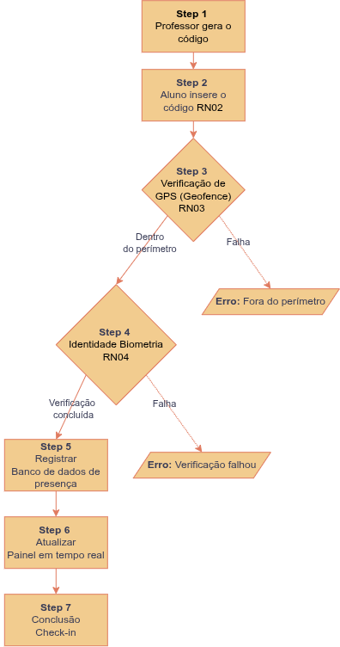
- Coordenadoria/Professor: Visualiza o painel atualizado com a lista de alunos presentes e ausentes em tempo real.

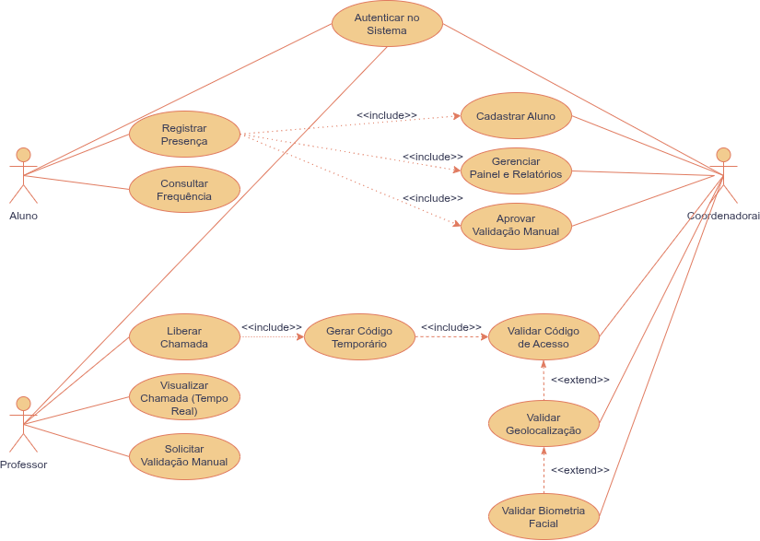

Visual da Matriz MoSCoW

Must Have (Item indispensável)  - Login (CPF/Senha)  - Código de chamada temporário  - Validação GPS (Geofence)  - Biometria facial na chamada | Should Have (Importante, agregar em breve)  - Painel da Coordenadoria  - Histórico de Frequência do Aluno  - Alerta de Faltas (Limite LDB)  - Solicitação de Validação Manual
Could Have (Desejável/Se houver tempo)  - Leitura de código via QR Code  - Exportação de relatórios em PDF  - Modo Escuro (Dark Mode) no App | Won’t Have (Fora do escopo atual)  - Câmeras fixas no teto da sala  - Integração com catracas do prédio  - Suporte a Smartwatches

Scrum: Product Backlog Inicial

Épico 1: Autenticação e Cadastro
- HU01: Como aluno, quero me cadastrar no sistema informando meus dados e foto para criar meu perfil biométrico.
- HU02: Como usuário (aluno/professor), quero fazer login com CPF e senha para acessar minha conta.

Épico 2: Gestão de Chamadas
- HU03: Como professor, quero iniciar uma chamada definindo um tempo limite para gerar o código de acesso.
- HU04: Como aluno, quero inserir o código da chamada para registrar minha presença.
- HU05: Como sistema, quero validar a geolocalização e a biometria do aluno para confirmar sua identidade e local.

Épico 3: Painéis e Relatórios
- HU06: Como professor, quero visualizar os check-ins em tempo real para monitorar a presença da turma.
- HU07: Como aluno, quero consultar meu histórico de frequência para acompanhar minhas faltas.

Modelagem de Classes (POO)

- Classe Usuário (Superclasse): Atributos (id, nome, cpf, senha, data_nascimento) / Métodos (login(), logout()).
- Classe Aluno (Herda de Usuário): Atributos (matricula, dados_responsavel, foto_biometria) / Métodos (registrar_presenca(), consultar_frequencia()).
- Classe Professor (Herda de Usuário): Atributos (departamento) / Métodos (abrir_chamada(), fechar_chamada(), consultar_painel()).
- Classe Chamada: Atributos (id_chamada, professor, data_hora_inicio, tempo_limite, codigo_acesso, geofence_coord) / Métodos (gerar_codigo(), validar_tempo(), validar_geolocalizacao()).
- Classe RegistroPresenca: Atributos (id_registro, chamada, aluno, data_hora, status_biometria, status_gps) / Métodos (confirmar_presenca()).
Prototipação (Wireframes de Baixa Fidelidade)

Tela 1: Login (Mobile/Desktop)
- [Logo SPA centralizada]
- Campo de texto: "Digite seu CPF"
- Campo de texto oculto: "Senha"
- Botão principal: "Entrar"
- Link: "Esqueci minha senha"

Tela 2: Painel do Aluno (App Mobile)
- Cabeçalho: "Olá, [Nome do Aluno] | Matrícula: 12345"
- Campo de texto: "Insira o código da chamada"
- Botão principal: "Validar e Registrar Presença" (aciona permissões de Câmera e GPS)
- Rodapé: Botão "Meu Histórico de Frequência"

Tela 3: Painel do Professor (Desktop/Web)
- Cabeçalho: "Prof. [Nome] | Turma: [Disciplina]"
- Configuração: Dropdown "Tempo limite (minutos): [ 10 ⌄ ]"
- Botão principal: "Gerar Código de Chamada"
- Área de Exibição: [ CÓDIGO GERADO: X Y Z 1 2 3 ] em fonte grande
- Tabela em tempo real: Lista de alunos presentes / ausentes atualizada dinamicamente.

Ficha Técnica do Projeto
Campo | Informação
Nome do projeto | Sistema de Presença Acadêmica (SPA)
Versão atual do documento | 0.1
Responsável técnico | Alex Silva e Emilly Alcântara
Equipe / turma | Alex Silva e Emilly Alcântara
Repositório principal | https://github.com/alexjs-info13/spa-presenca
Ambiente publicado | GitHub
Última atualização | 03/10/2026
Status | Em Desenvolvimento

